**הנחיות לסיום פרויקט גמר**

**התמחות מערכות מידע – מנעס - תשע"ח**

**תאריכים חשובים:**

אירוע סיום פרויקט - מצגות גמר חלק ב': 29.07.18 בנין ספריה כיתה 5, החל מ 9:00 בבוקר.

**מטלות חלק ב' של הפרויקט:**

בחלק ב' של הפרויקט מבצע הצוות יישום ומימוש של המערכת שנותחה ואופיינה בחלק א'. המטרה העיקרית של חלק זה היא שימוש בידע המשולב של כל הטכנולוגיות וסביבות העבודה שנלמדו במהלך התואר.

שימו לב: יישום המערכת בדרך כלל יוצא לפועל במהלך סמסטר ב' ובקיץ שלאחריו. הגשת הפרויקט תהיה במעמד המצגת המסכמת של חלק ב, המתקיימת במהלך חודש יולי. התאריך המדויק יפורסם בהמשך. כל חריגה ממועד ההגשה משמעותה כישלון בקורס.

1. **הקמת המערכת וסביבות העבודה(אין חובה לעבוד בסדר המוצג):**
2. הקמת DataBaseטבלאי מנורמל תוך שימוש במסד הנתונים MS SQL Server, או עבודה במסד נתונים אחר כמו: MYSQL שהוא חינמי. כל מסד אחר צריך לקבל את אישור המנחה לפני תחילת העבודה.
3. פיתוח Client Server Web Applicationתוך שימוש בשפת #C, בטכנולוגית ASP.NET ועבודה מול בסיס נתונים ושילוב עם טכנולוגיות צד לקוח כגון HTML, CSS ו JavaScript. צד הלקוח ירוץ בדפדפן של מחשב שולחני ו/או על סמארטפון / טאבלט.

ניתן לשלב מספר טכנולוגיות נוספות כגון: jQuery ,REACTוכו'.

1. **הצגת מצגת מסכמת:**

הצוותים יכינו מצגת אשר בה יציגו את המערכת אשר פיתחו. חובה להראות מערכת עובדת על גבי השרת הייעודי.

1. **הגשת תוצרי הפרויקט:**

יש להגיש את **כל תוצרי הפרויקט** על גבי השרת הייעודי:

* **כל קבצי הפרויקט.** על קוד הפרויקט להיות מתועד היטב
* חלקו הראשון של הפרויקט (מסמך האפיון).
* סרטוני הדרכה (אם יש).
* סרטון שיווקי לפרויקט באורך של 1-3 דקות (קישור ליוטיוב)

**שימו לב**: הפרויקט חייב להיות מותקן על גבי שרת הפרויקטים של רופין וייבדק עליו.

**המטלות שנותרו עד סיום הלימודים:**

* + הצגת מצגת גמר חלק ב' באירוע סיום פרויקט. **חובה להראות מספר תהליכים סגורים, המבוצעים "מקצה לקצה" במערכת.**
  + **על הסטודנטים להיות נוכחים בהצגת המצגות של עמיתיהם.**
  + לא ניתן להעדר מאירוע זה.
  + הזנת הפרויקט לאתר הפרויקטים. ניר יספק הנחיות בהמשך.
  + הפקת סרטון שיווקי (ראו הנחיות בהמשך)
  + הגשת תוצרי היישום של הפרויקט **עד יומיים** לפני תאריך אירוע מצגות הגמר (ראו הנחיות בהמשך). הגשת תוצרי הפרויקט צריכה להיות במועדים הנדרשים. איחור בהגשת התוצרים יגרע נקודה אחת מהציון הסופי לכל יום איחור בשלושת הימים הראשונים, ושלוש נקודות לכל יום לאחר מכן, אלא אם הצוות קיבל אישור מהמנחה להגשה מאוחרת.

**מרכיבי הציון בפרויקט:**

|  |  |  |  |
| --- | --- | --- | --- |
| **שם הקורס** | **המטלה** | **אחוז מהציון** | **הגורם הקובע את הציון** |
| פרויקט גמר חלק ב' | מצגת מסכמת סמסטר ב' | 20% | צוות שיפוט |
| תוצרי יישום הפרויקט | 80% | המנחה היישומי. |



**הנחיות לאירוע סיום פרויקט גמר - מצגות גמר חלק ב' בתאריך 29.7**

**האירוע כולל (לכל קבוצת פרויקט):**

* מצגת רקע על הפרויקט (עד 8 דקות)
  + תיאור המיזם/הארגון
  + תיאור מצב קיים: תהליכים מרכזיים קיימים או מתכננים, בעיות וצרכים, או pains and gains.
  + תיאור הפתרון המוצע, כולל מטרות המערכת, משתמשי המערכת, דרישות המערכת העיקריות, מודולים מרכזיים, ומפת ניווט של המערכת.
  + אם מצאתם חלופה מעניינת – כדאי להציג
  + תיאור הטכנולוגיה שנעשה בה שימוש (בכלים/שיטות/טכנולוגיות חדשניות)
  + ציון האלמנט החכם / האתגר בבניית המערכת
* הצגה בפועל של מערכת עובדת (15 דקות) –
  + חובה להראות מערכת עובדת על גבי השרת של רופין : proj.ruppin.ac.il
  + יש להציג את התרחישים המרכזיים והמעניינים.
* סרטון הפרויקט (סרטון עם דגש שיווקי, מומלץ באורך של 2-3 דקות)
  + את הסרטון השיווקי אפשר להפיק במגוון כלים כגון screenOmatic, PowToon וכלים נוספים. יש להעלות אותו ליוטיוב.
* מענה לשאלות השופטים (5 דקות)

**דגשים להצגה**

* השתמשו ב PowerPoint, prezi, Emaze, או כל כלי רלוונטי אחר להכנת מצגת.
* ודאו שאין שגיאות כתיב וניסוחים לא ברורים.
* תרגלו את כל שלבי ההצגה, בצעו חזרות על המצגות והדגמות התוכנה.
* בדקו את המצגת יום קודם בחדר המצגות וודאו שאין בעיות בהצגה.
* הימנעו משינויים של הרגע האחרון. זה עלול להוביל למשפט הבא: "אנחנו לא מבינים למה זה לא עובד, בלילה זה עבד לנו. בני, עשית שינויים בשרת?"
* הצגת אפליקציית מובייל – ניתן להציג באמצעות team viewer או על גבי הנקסוס של ניר או במובייל שלכם או באמצעות המצלמה של ניר.
* **השתדלו להיות יצירתיים כדי שלא כל המצגות תיראנה אותו דבר. חשוב להדגיש את השונה, את המיוחד, ואת התרומה הייחודית של הפרויקט שלכם.**

באתר הקורס, תוכלו לראות שתי מצגות לדוגמא. המצגות אינן מושלמות, ומשמשות כדוגמא לאופן שבו אותם סטודנטים בחרו להציג את הפרויקטים שלהם.



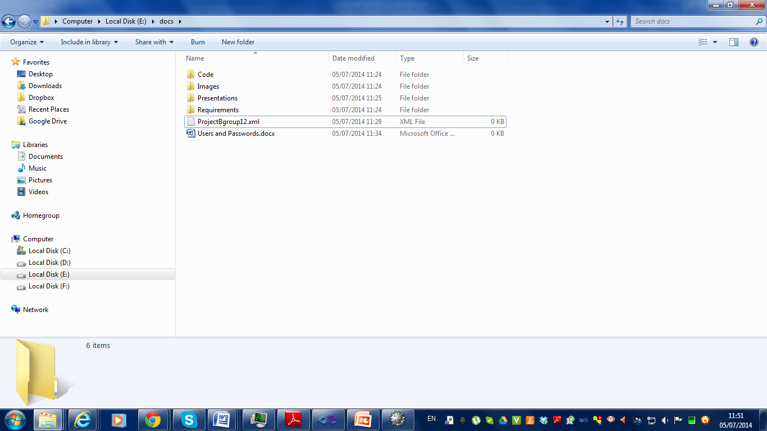**הנחיות להגשת המסמכים והקוד**

ההגשה היא יומיים **לפני** ההצגה שלכם.

בשרת, תחת prod/docs יש להעלות את המסמכים במבנה הבא:

* תחת Requirements שימו את מסמכי היזום והאפיון (אין צורך לתקן אותם כעת)
* תחת ספריית Code שימו את כל הקוד עם המשאבים (כגון תמונות, JS, CSS..). שימו לב, זה לא היכן שהקוד רץ. חוץ מזה כל הקוד אמור להיות תחת prod ובהינתן המסלול ללא שם קובץ יש לשים את הקובץ שאמור לרוץ בברירת המחדל, אם זה index.html או Default.aspx.
* תחת Presentations שימו את מצגת חלק ב'.
* סיסמאות ומשתמשים שצריך להכיר כדי שנוכל לבדוק לכם את המערכת שימו במסמך הוורד Users and Passwords.

**הערכת חלק ב' של תוצרי יישום הפרויקט במערכות מידע**

הערכת חלק ב' של הפרויקט תתייחס לנקודות הבאות:

|  |  |  |
| --- | --- | --- |
| **קריטריון** | **תיאור הקריטריון** | **משקל** |
| ממשק משתמש | שימוש נכון במאפיינים גרפיים: צבעים, פונטים, רקעים  אחידות, עימוד מסודר, ידידותיות | 15% |
| תמיכה בתהליכים עסקיים | תמיכה ממוחשבת בתהליכים העסקיים שזיהיתם בחלק הראשון של הפרויקט | 10% |
| תמיכה באלמנט "חכם" | אלמנט שמשלב אלגוריתמים שבאמצעותם ניתן להפיק תובנות עסקיות / שיפור תהליכי וכדומה. | 10% |
| מאפייני איכות הפרויקט | מורכבות, שלמות וסגירות המערכת (כלומר, אין בה פינות לא סגורות)  גודל (כמות הקוד, מספר הטכנולוגיות, מספר טבלאות ב DB)  כתיבת קוד בסטנדרטים מקובלים  אמינות ויציבות המערכת, טיפול נכון במקרי קצה ושגיאות אפשריות  עיצוב ונרמול בסיס הנתונים | 45% |
| שימוש בטכנולוגיות חדשות | שימוש בטכנולוגיות שלא נלמדו במסגרת הקורסים. | 10% |
| עמידה בתכולה ובלו"ז | הגשה של כל תוצרי הפרויקט בשלמות ובזמן | 10% |
| **סה"כ** |  | 100% |

**הערכת מצגת חלק ב' של פרויקט ארגוני/יזמי**

הערכת השופטים את מצגת חלק ב' תתייחס לנקודות הבאות:

|  |  |
| --- | --- |
| **קריטריון** | **משקל** |
| גודל הפרויקט | 15% |
| מורכבות הפרויקט | 15% |
| סגירות הפרויקט (פונקציונאליות סגורה, טיפול במקרי קצה, שימוש במאמתי נתונים) | 10% |
| חדשנות ויצירתיות, פונקציונאלית | 10% |
| ממשק גרפי (אסתטי, מיושר היטב, ברור, עקבי, יעיל) | 10% |
| אלמנט חכם | 10% |
| יציבות (אין נפילות בזמן ריצה, ניהול חריגות והודעות שגיאה) | 10% |
| רמת ההצגה ומענה על שאלות | 15% |
| חומרים שיווקיים – אתר הפרויקטים וסרטון הפרויקט | 5% |
| **סה"כ** | 100% |